Приложение № 1
к извещению о проведении аукциона
в электронной форме

Описание объекта закупки

ТЕХНИЧЕСКОЕ ЗАДАНИЕ
Наименование закупки: Оказание услуг по транспортированию твердых коммунальных отходов на территории Республики Башкортостан в зоне деятельности регионального оператора №2

 | Основания для оказания услуг | - Федеральный закон от 24.06.1998 № 89-ФЗ «Об отходах производства и потребления»;  - Постановление Правительства РФ от 12 ноября 2016 года № 1156 «Об обращении с твердыми коммунальными отходами и внесении изменения в Постановление Правительства Российской Федерации от 25 августа 2008 г. №641»;  - Соглашение об организации деятельности по обращению с твердыми коммунальными отходами на территории Республики Башкортостан в зоне деятельности регионального оператора №2 № 6/2023 от 17 июля 2023 г.
 | Описание выполняемых услуг | Исполнитель оказывает услуги в границах территории оказания услуг (в соответствии с Приложением №1 к настоящему Техническому заданию и проектом договора) по транспортированию твердых коммунальных отходов, в пределах зоны деятельности Регионального оператора, в соответствии с требованиями действующего законодательства.
 | Описание границы территории в пределах зоны деятельности Регионального оператора, на которой оказываются услуги по транспортированию твердых коммунальных отходов | Республика Башкортостан, согласно Приложению №1 к настоящему Техническому заданию и проектом договора
 | Порядок контроля качества услуг по транспортированию твердых коммунальных отходов, осуществляемого Региональным оператором | В соответствии с разделом 6 проекта договора
 | Сведения об источниках образования твердых коммунальных отходов и местах накопления твердых коммунальных отходов, в том числе о контейнерных площадках (при их наличии) | В соответствии с Приложением №3 к настоящему Техническому заданию (Таблица приложена отдельным файлом)
 | Сведения о местах приема и передачи твердых коммунальных отходов, маршрут в соответствии со схемой обращения с отходами | В соответствии с Приложением №4 к настоящему Техническому заданию.  Объект обращения с отходами (объект по обработке, утилизации, обезвреживанию или захоронению отходов) в соответствии с действующей территориальной схемой.
 | Применяемый способ коммерческого учета объема или массы отходов при их транспортировании | В соответствии с разделом 3 проекта договора
 | Сроки и порядок оплаты услуг по транспортированию твердых коммунальных отходов | В соответствии с разделом 3 проекта договора
 | Периодичность вывоза твердых коммунальных отходов, в том числе крупногабаритных отходов | В соответствии с санитарно-эпидемиологическими требованиями Российской Федерации
 | Особые условия выполняемых услуг | Соответствие Исполнителя услуг правовым и нормативным требованиям в части:  - наличие лицензии на осуществление деятельности по сбору, транспортированию, обработке, утилизации, обезвреживанию, размещению отходов I – IV классов опасности с разрешенными видами деятельности - транспортированием отходов соответствующего вида и класса опасности, выданной до 01.01.2021, либо запись в реестре лицензий (наличие такой записи подтверждается выпиской из реестра лицензий (на бумажном носителе или в форме электронного документа, подписанного усиленной квалифицированной электронной подписью лицензирующего органа  Лицензия на осуществление деятельности по сбору, транспортированию, обработке, утилизации, обезвреживанию, размещению отходов I – IV классов опасности должна быть с наличием в приложении к лицензии:  а) Отходы, входящие в состав:  - код ФККО согласно Приложению № 2 к настоящему Техническому заданию.  б) Вид деятельности по отходам, указанным в подпункте а - транспортирование  Исполнитель обязан осуществлять транспортирование ТКО в соответствии с требованиями Федерального закона от 24.06.1998г. № 89-ФЗ «Об отходах производства и потребления», Правилами обращения с твердыми коммунальными отходами, утвержденными Правительства Российской Федерации от 12.11.2016 № 1156, Постановлением Главного государственного санитарного врача РФ от 28 января 2021 г. №3 «Об утверждении санитарных правил и норм СанПиН 2.1.3684-21 «Санитарно-эпидемиологические требования к содержанию территорий городских и сельских поселений, к водным объектам, питьевой воде и питьевому водоснабжению, атмосферному воздуху, почвам, жилым помещениям, эксплуатации производственных, общественных помещений, организации и проведению санитарно-противоэпидемических (профилактических) мероприятий».
 | Требования к качеству оказываемых услуг | Оказываемые услуги должны соответствовать требованиям применимого законодательства, государственных стандартов, стандартов и руководящих документов, действующих в отрасли правил, норм и инструкций по безопасности труда.
 | Требования к техническому обучению персонала Исполнителя | Согласно Статья 16 Федерального закона № 89-ФЗ "Об отходах производства и потребления"
 | Сроки оказания услуг | Дата начала оказания услуг: с момента заключения договора.  Дата окончания оказания услуг: до 16.07.2024г. включительно
 | Срок, на который заключается договор | Договор вступает в силу с момента заключения договора и действует до 16.07.2024г. включительно
 | Описание конечного результата оказанных услуг | Своевременное и качественное оказание услуг по транспортированию ТКО, выполнение всех условий договора.

Приложение №1
Описание границ территорий обслуживания.

Наименование муниципального образования | Общий объем образования ТКО с учетом сезонной составляющей
Наименование муниципального образования | куб.м/9 мес.
ГО Агидель | 30377,78
ГО Нефтекамск | 307255,13
МР Бирский район | 133382,33
МР Дюртюлинский район | 121779,53
МР Янаульский район | 87906,68
МР Аскинский район | 33111,15
МР Балтачевский район | 33796,35
МР Бураевский район | 38730,98
МР Илишевский район | 58741,73
МР Калтасинский район | 40723,35
МР Караидельский район | 45607,58
МР Краснокамский район | 49266,68
МР Мишкинский район | 41159,18
МР Татышлинский район | 40711,28
ИТОГО | 1 062 549,73

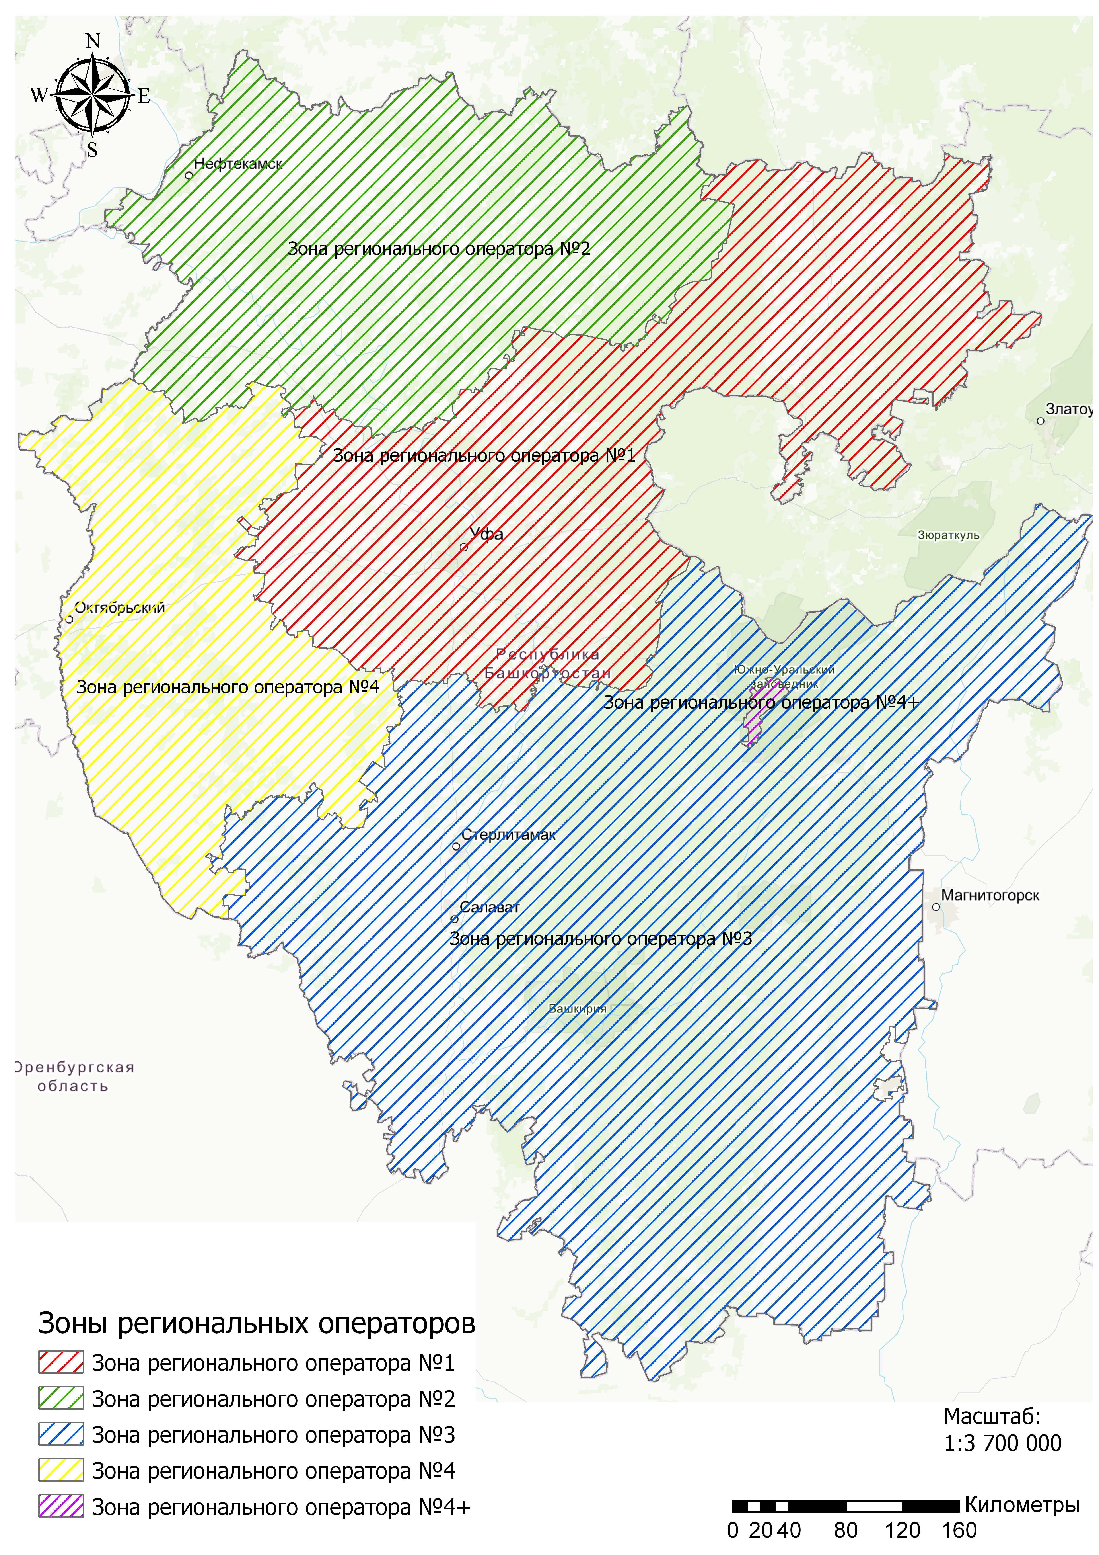

Приложение № 2

Сведения о количестве (объеме или массе) твердых коммунальных отходов в зоне деятельности регионального оператора с разбивкой по видам и классам опасности отходов с учетом их сезонной составляющей
Наименование муниципального образования | Общая масса ТКО, м3 | Общая масса ТКО с учетом сезонной составляющей, м3 |  |  |  | Наименование вида отходов | Класс опасности
Наименование муниципального образования | Общая масса ТКО, м3 | Зима (м3) | Весна (м3) | Лето (м3) | Осень (м3) | Наименование вида отходов | Класс опасности
Наименование муниципального образования | Общая масса ТКО, м3 | Всего ТКО IV-V класса опасности | Всего ТКО IV-V класса опасности | Всего ТКО IV-V класса опасности | Всего ТКО IV-V класса опасности | Наименование вида отходов | Класс опасности
Наименование муниципального образования | Общая масса ТКО, м3 | Ориентировочно 9 месяцев. |  |  |  | Наименование вида отходов | Класс опасности
ГО г. Агидель | 16790,63 | 4200,24 | 4148,36 | 4243,87 | 4198,16 | ТКО | IV класс
ГО г. Агидель | 13587,15 | 3398,24 | 3484,04 | 3548,21 | 3156,66 | ТКО | V класс
ГО г. Нефтекамск | 196630,63 | 49160,82 | 49214,87 | 49100,21 | 49154,73 | ТКО | IV класс
ГО г. Нефтекамск | 110624,5 | 27656,13 | 27648,15 | 27694,06 | 27626,16 | ТКО | V класс
МР Бирский район | 82128,1 | 20674,26 | 20145,26 | 20634,22 | 20674,36 | ТКО | IV класс
МР Бирский район | 51254,23 | 12671,98 | 12985,14 | 12846,22 | 12750,89 | ТКО | V класс
МР Дюртюлинский район | 73440,12 | 18266,93 | 18245,36 | 18678,47 | 18249,36 | ТКО | IV класс
МР Дюртюлинский район | 48339,41 | 12177,95 | 12174,36 | 12176,26 | 11810,84 | ТКО | V класс
МР Янаульский район | 50939,44 | 12746,47 | 12748,36 | 12698,25 | 12746,36 | ТКО | IV класс
МР Янаульский район | 36967,24 | 9230,2 | 9234,14 | 9230,87 | 9272,03 | ТКО | V класс
МР Аскинский район | 20198,16 | 5049,45 | 5050,21 | 5048,36 | 5050,14 | ТКО | IV класс
МР Аскинский район | 12912,99 | 3228,33 | 3228,45 | 3221,49 | 3234,72 | ТКО | V класс
МР Балтачевский район | 19566,45 | 4900,47 | 4865,25 | 4900,15 | 4900,58 | ТКО | IV класс
МР Балтачевский район | 14229,9 | 3548,61 | 3568,21 | 3549,04 | 3564,04 | ТКО | V класс
МР Бураевский район | 22856,08 | 5712,82 | 5715,24 | 5714,04 | 5713,98 | ТКО | IV класс
МР Бураевский район | 15874,9 | 3969,92 | 3947,25 | 3998,15 | 3959,58 | ТКО | V класс
МР Илишевский район | 34665,14 | 8664,4 | 8664,25 | 8667,02 | 8669,47 | ТКО | IV класс
МР Илишевский район | 24076,59 | 6021,02 | 6028,14 | 6101,25 | 5926,18 | ТКО | V класс
МР Калтасинский район | 23636,56 | 5904,88 | 5904,64 | 5914 | 5913,04 | ТКО | IV класс
МР Калтасинский район | 17086,79 | 4275,95 | 4276,02 | 4276,84 | 4257,98 | ТКО | V класс
МР Караидельский район | 27367,22 | 6841,13 | 6842,04 | 6841,98 | 6842,07 | ТКО | IV класс
МР Караидельский район | 18240,36 | 4560,76 | 4567,01 | 4561,06 | 4551,53 | ТКО | V класс
МР Краснокамский район | 29564,86 | 7391,02 | 7390,45 | 7391,98 | 7391,41 | ТКО | IV класс
МР Краснокамский район | 19701,82 | 4926,66 | 4926,48 | 4931,08 | 4917,6 | ТКО | V класс
МР Мишкинский район | 24702,96 | 6173,87 | 6174,01 | 6179,25 | 6175,83 | ТКО | IV класс
МР Мишкинский район | 16456,22 | 4115,92 | 4115,64 | 4117,25 | 4107,41 | ТКО | V класс
МР Татышлинский район | 24433,92 | 6106,69 | 6107,21 | 6110,78 | 6109,24 | ТКО | IV класс
МР Татышлинский район | 16277,36 | 4071,12 | 4072,04 | 4071,65 | 4062,55 | ТКО | V класс
ИТОГО | 646920,27 | 161793,45 | 161215,51 | 162122,58 | 161788,7 | ТКО | IV класс
ИТОГО | 415629,46 | 103852,79 | 104255,07 | 104323,43 | 103198,2 | ТКО | V класс

Перечень видов и классов опасности ТКО определяется в соответствии с Федеральным классификационным каталогом отходов и Территориальной схемой

Виды ТКО по классам опасности

7 30 000 00 00 0 | ОТХОДЫ КОММУНАЛЬНЫЕ, ПОДОБНЫЕ КОММУНАЛЬНЫМ НА ПРОИЗВОДСТВЕ И ПРИ ПРЕДОСТАВЛЕНИИ УСЛУГ НАСЕЛЕНИЮ
7 31 000 00 00 0 | Отходы коммунальные твердые
7 31 100 00 00 0 | Отходы из жилищ
7 31 110 00 00 0 | Отходы из жилищ при совместном накоплении
(в ред. Приказа Росприроднадзора от 02.11.2018 N 451)
7 31 110 01 72 4 | отходы из жилищ несортированные (исключая крупногабаритные)
7 31 110 02 21 5 | отходы из жилищ крупногабаритные
7 31 200 00 00 0 | Отходы от уборки территории городских и сельских поселений, относящиеся к твердым коммунальным отходам
7 31 200 01 72 4 | мусор и смет уличный
7 31 200 02 72 5 | мусор и смет от уборки парков, скверов, зон массового отдыха, набережных, пляжей и других объектов благоустройства
7 31 200 03 72 5 | отходы от уборки территорий кладбищ, колумбариев
7 31 205 11 72 4 | отходы от уборки прибордюрной зоны автомобильных дорог
7 31 211 01 72 4 | отходы с решеток станции снеготаяния
7 31 211 11 39 4 | осадки очистки оборудования для снеготаяния с преимущественным содержанием диоксида кремния
7 31 211 61 20 4 | отходы снеготаяния с применением снегоплавильного оборудования, обезвоженные методом естественной сушки, малоопасные
7 31 211 62 20 5 | отходы снеготаяния с применением снегоплавильного оборудования, обезвоженные методом естественной сушки, практически неопасные
7 31 300 00 00 0 | Растительные отходы при уходе за газонами, цветниками, древесно-кустарниковыми посадками, относящиеся к твердым коммунальным отходам
7 31 300 01 20 5 | растительные отходы при уходе за газонами, цветниками
7 31 300 02 20 5 | растительные отходы при уходе за древесно-кустарниковыми посадками
7 31 931 11 72 4 | отходы при ликвидации свалок твердых коммунальных отходов
(введено Приказом Росприроднадзора от 02.11.2018 N 451)
7 33 100 00 00 0 | Мусор от офисных и бытовых помещений предприятий, организаций, относящийся к твердым коммунальным отходам
7 33 100 01 72 4 | мусор от офисных и бытовых помещений организаций несортированный (исключая крупногабаритный)
7 33 100 02 72 5 | мусор от офисных и бытовых помещений организаций практически неопасный
7 33 151 01 72 4 | мусор от бытовых помещений судов и прочих плавучих средств, не предназначенных для перевозки пассажиров
7 34 100 00 00 0 | Мусор и смет от уборки железнодорожных и автомобильных вокзалов, аэропортов, терминалов, портов, станций метро, относящийся к твердым коммунальным отходам
7 34 121 11 72 4 | отходы (мусор) от уборки пассажирских терминалов вокзалов, портов, аэропортов
7 34 131 11 71 5 | смет с территории железнодорожных вокзалов и перронов практически неопасный
7 34 200 00 00 0 | Мусор и смет от уборки подвижного состава железнодорожного, автомобильного, воздушного, водного транспорта, относящийся к твердым коммунальным отходам
7 34 201 01 72 4 | отходы (мусор) от уборки пассажирских вагонов железнодорожного подвижного состава
7 34 201 21 72 5 | отходы (мусор) от уборки пассажирских вагонов железнодорожного подвижного состава, не содержащие пищевые отходы
(введено Приказом Росприроднадзора от 28.11.2017 N 566)
7 34 202 01 72 4 | отходы (мусор) от уборки электроподвижного состава метрополитена
7 34 202 21 72 4 | отходы (мусор) от уборки подвижного состава городского электрического транспорта
7 34 203 11 72 4 | отходы (мусор) от уборки подвижного состава автомобильного (автобусного) пассажирского транспорта
7 34 204 11 72 4 | мусор, смет и отходы бортового питания от уборки воздушных судов
7 34 205 11 72 4 | отходы (мусор) от уборки пассажирских судов
7 34 205 21 72 4 | особые судовые отходы
7 34 900 00 00 0 | Прочие отходы при предоставлении транспортных услуг населению, относящиеся к твердым коммунальным отходам
7 34 951 11 72 4 | багаж невостребованный
7 35 100 01 72 5 | отходы (мусор) от уборки территории и помещений объектов оптово-розничной торговли продовольственными товарами
7 35 100 02 72 5 | отходы (мусор) от уборки территории и помещений объектов оптово-розничной торговли промышленными товарами
7 35 151 11 71 5 | отходы объектов оптово-розничной торговли цветами и растениями, содержащие преимущественно растительные остатки
(введено Приказом Росприроднадзора от 02.11.2018 N 451)
7 36 200 00 00 0 | Отходы (мусор) от уборки гостиниц, отелей и других мест временного проживания, относящиеся к твердым коммунальным отходам
7 36 210 01 72 4 | отходы (мусор) от уборки помещений гостиниц, отелей и других мест временного проживания несортированные
7 36 211 11 72 5 | мусор от уборки помещений гостиниц, отелей и других мест временного проживания, содержащий преимущественно материалы, отходы которых отнесены к V классу опасности
(введено Приказом Росприроднадзора от 02.11.2018 N 451)
7 36 411 11 72 5 | отходы (мусор) от уборки территории и помещений социально-реабилитационных учреждений
7 36 911 11 42 4 | отходы очистки воздуховодов вентиляционных систем гостиниц, отелей и других мест временного проживания
7 37 000 00 00 0 | Отходы при предоставлении услуг в области образования, искусства, развлечений, отдыха и спорта, относящиеся к твердым коммунальным отходам
7 37 100 01 72 5 | отходы (мусор) от уборки территории и помещений учебно-воспитательных учреждений
7 37 100 02 72 5 | отходы (мусор) от уборки территории и помещений культурно-спортивных учреждений и зрелищных мероприятий
7 39 400 00 00 0 | Отходы при предоставлении услуг парикмахерскими, салонами красоты, соляриями, банями, саунами, относящиеся к твердым коммунальным отходам
7 39 410 01 72 4 | отходы (мусор) от уборки помещений парикмахерских, салонов красоты, соляриев
7 39 411 31 72 4 | отходы ватных дисков, палочек, салфеток с остатками косметических средств
7 39 413 11 29 5 | отходы волос
7 39 421 01 72 5 | отходы от уборки бань, саун
7 39 422 11 72 4 | отходы от уборки бань, саун, содержащие остатки моющих средств
7 41 119 11 72 4 | остатки сортировки твердых коммунальных отходов при совместном сборе
7 41 119 12 72 5 | остатки сортировки твердых коммунальных отходов при совместном сборе практически неопасные

¹ Вид ТКО применяется в соответствии с Федеральными классификационным каталогом отходов, утвержденным Приказом Федеральной службы по надзору в сфере природопользования от 22.05.2017 № 242;
² Класс опасности ТКО применяется в соответствии с Федеральным классификационным каталогом отходов, утвержденным Приказом Федеральной службы по надзору в сфере природопользования от 22.05.2017 № 242.

Приложение № 3

«Сведения об источниках образования твердых коммунальных отходов и местах накопления твердых коммунальных отходов, в том числе о контейнерных площадках (при их наличии)»
Сведения об источниках образования твердых коммунальных отходов и местах накопления твердых коммунальных отходов, в том числе о контейнерных площадках определены Территориальной схемой. При этом транспортирование ТКО осуществляется, в том числе «бесконтейнерным/мешковым» способом.
В случае выявления Исполнителем мест накопления ТКО, не предусмотренных Территориальной схемой, он обязан уведомить Регионального оператора в разумный срок и обеспечивать транспортирование ТКО от таких мест до объектов обращения с ТКО, предусмотренными территориальной схемой в соответствии со схемой потоков ТКО.

(Таблица приложена отдельным файлом).

Приложение № 4

Места приема и передачи твердых коммунальных отходов, маршрут
в соответствии со схемой обращения с отходами

Сведения о расположении, технических характеристиках и предполагаемом использовании существующих и планируемых к созданию объектов обращения с ТКО применяются в соответствии с Территориальной схемой обращения с отходами, в том числе с твердыми коммунальными отходами, Республики Башкортостан.

Наименование муниципального образования Республики Башкортостан | Объект обработки ТКО | Объект размещения отходов
ГО Агидель |  | г. Агидель, 1700 м восточнее АЗС ОАО «Интеграл»
ГО г. Нефтекамск | Краснокамский район, ООО БЭС «Союз» | Краснокамский район, д.Енактаево ООО «Башкирское экологическое сотрудничество «СОЮЗ»
МР Бирский район |  | Дюртюлинский район, д.Юнтиряк - ТКО, образо-ванные на территории Бере-зовского, Кусекеевского, Маядыковского, Старобаза-новского и Чишминского сельсоветов,  Мишкинский район, с.Мишкино , в случае оформления лицензия на осу-ществление деятельности по размещению ТКО на полигон - Бирский район, г.Бирск
МР Дюртюлинский район |  | Дюртюлинский район, д.Юнтиряк ООО «Дюртюлимелиоводстрой»
МР Янаульский район |  | Янаульский район, г.Янаул ООО «РусЭко»
МР Аскинский район |  | Мишкинский район, с.Мишкино  ООО «СтройПроект»
МР Балтачевский район |  | Дюртюлинский район, д.Юнтиряк ООО «Дюртюлимелиоводстрой»
МР Бураевский район |  | Дюртюлинский район, д.Юнтиряк ООО «Дюртюлимелиоводстрой»
МР Илишевский район |  | Дюртюлинский район, д.Юнтиряк ООО «Дюртюлимелиоводстрой»
МР Калтасинский район |  | Калтасинский район, с.Калтасы ООО «Табигат»
МР Караидельский район |  | Мишкинский район, с.Мишкино ООО «СтройПроект»
МР Краснокамский район | Краснокамский район, ООО БЭС «Союз» | Дюртюлинский район, д.Юнтиряк ООО «Дюртюлимелиоводстрой» , Краснокамский район, д.Енактаево ООО «Башкирское экологическое сотрудничество «СОЮЗ»
МР Мишкинский район |  | Мишкинский район, с.Мишкино  ООО «СтройПроект»
МР Татышлинский район | Краснокамский район, ООО БЭС «Союз» | Краснокамский район, д.Енактаево ООО «Башкирское экологическое сотрудничество «СОЮЗ» ,  Янаульский район, г.Янаул

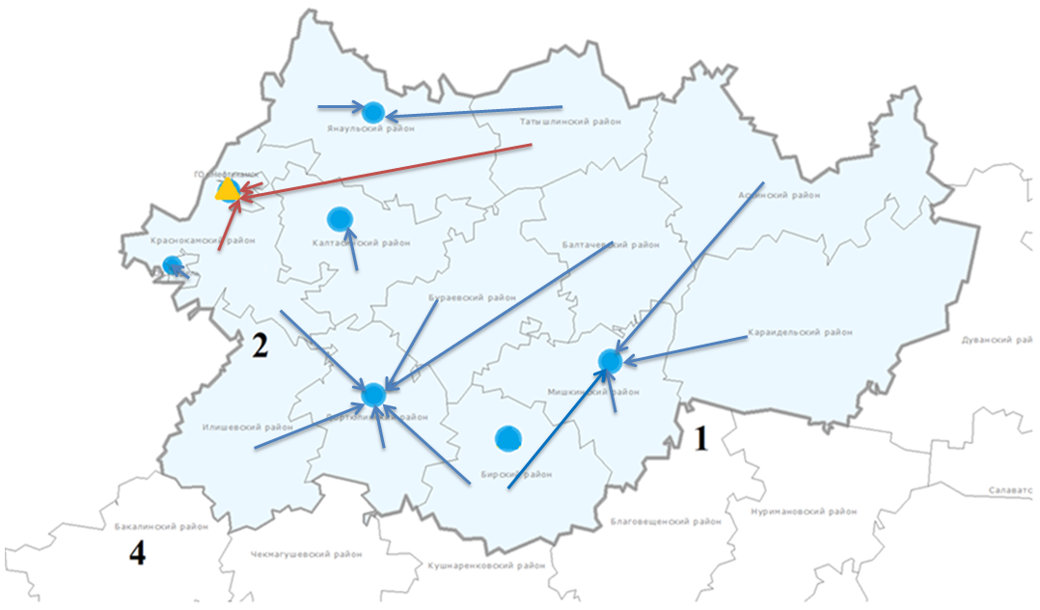

 | объект размещения отходов, включенный в перечень объектов размещения твердых коммунальных отходов
 | полигон твердых коммунальных отходов
 | мусоросортировочный комплекс
 | поток отходов без обработки
 | поток отходов на обработку
 | поток отходов после обработки на размещение
 | поток отходов на обработку с размещением отходов на полигоне

